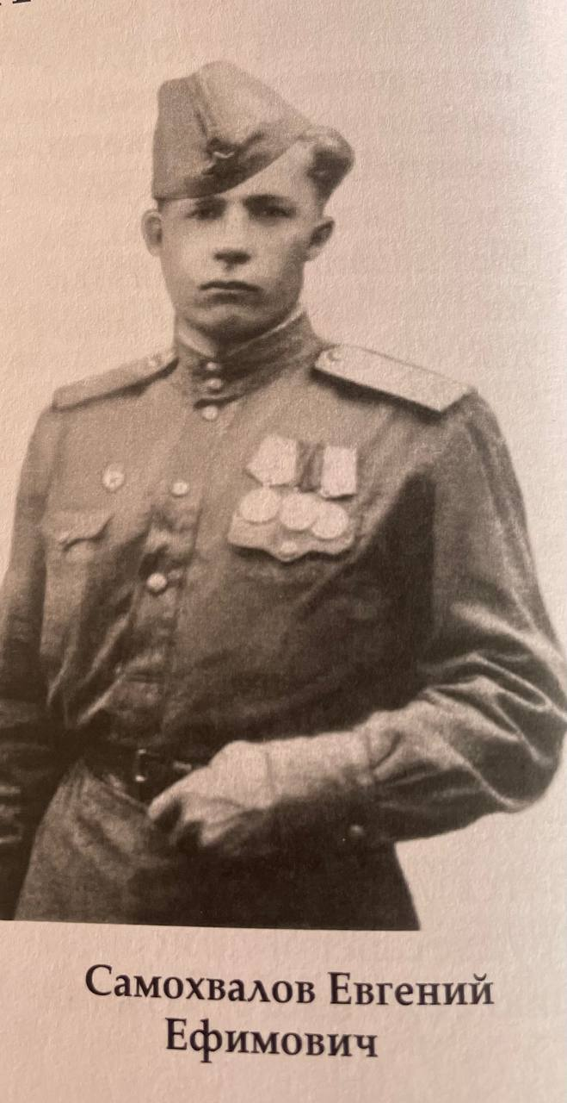

О врачах мы вспоминаем, когда белеем, когда нужна помощь. А как важен был труд врачей, медсестер, санитаров на фронте. Незаметный их труд и подвиг, и только те понимают, насколько важна их работа, кому неизвестный доктор спас жизнь и здоровье.

Среди тех, кто оказывал раненым первую медицинскую помощь на линии фронта, можно назвать моего прадеда, жителя с. Пялица Терского р-на Мурманской области, Евгения Ефимовича Самохвалова.

На фронт Евгений ушел 18-летним пареньком, сразу же попал на 3-й Украинский фронт. Его определили на службу в 106 гвардейскую стрелковую дивизию 9-й гвардейской армии санитаром-носильщиком операционно-перевязочного взвода 234 отдельного гвардейского медсанбата. Старательность и бесстрашие парня заметили, и руководство не раз представляли его к повышению звания.

Вскоре он стал сержантом, а к началу 1945 г. Евгений Ефимович уже был старшиной. Во время боевых действий части ему не раз приходилось брать в руки автомат, чтобы забрать раненого бойца с передовой. В апреле 1945 г., представляя старшину медицинской службы Евгения Самохвалова к медали «За боевые заслуги» в своем рапорте командованию командир 234 МСБ капитан Кондратюк сообщает, что за период боевых действий с 1943 года Е. Самохвалов проявил выносливость и высокую дисциплину и перенес на своих руках более 300 раненых в операционную и обратно в воинскую часть.

Старшина Самохвалов Е.Е. с боями прошел Украину, Венгрию, Австрию, помогая повсюду раненым бойцам. Победу Евгений встретил в Австрии. 9 мая 1945 г. командование наградило героя медалью «За победу над Германией в Великой Отечественной войне 1941-1945 гг.».

В Туле познакомился с моей прабабушкой Александрой Николаевной и очень ее полюбил, которая всю войну работала на Тульском оружейном заводе, помогая своим трудом фронту. Александра стала его женой в 1947 году. Евгений несколько лет служил в армии в Туле, вначале срочную, а затем сверхсрочно до 1955 г.

В 1955 г. Евгений Ефимович с семьей вернулся в родные края, в с. Пялица,, где его ждала мама Федора Степановна. Отец прадедушки, Ефим Филиппович Самохвалов, погиб на Финской войне.

Дома прадедушка поработал на разных работах. Потом его выбрали председателем колхоза «Прибой», где и трудился до выхода на пенсию.

Я очень горжусь своей фронтовой семьей! Мы всегда чтим память о своих родных и стараемся быть на них похожи!

Очерк составил Казаков Иван, ученик 3 «А» класса СОШ №57.

Источник информации: книга «Пялица, солнечное село. История и современность». ISBN 978-5-6045765-4-0.

Новая книга-альбом журналиста Николая Кушкова посвящена истории села Пялица. Это одно из самых отдаленных сел Терского р-на Мурманской области, у которой своя интересная история. Жители села принимали участие во всех событиях в жизни страны, защищали ее в годы иностранных нашествий, во время Великой Отечественной войны. Им и их потомкам посвящена эта книга-альбом, а также всем, кто интересуется историей края.

